ΙΟΝΙΟ ΠΑΝΕΠΙΣΤΗΜΙΟ
ΤΜΗΜΑ:ΑΡΧΕΙΟΝΟΜΙΑΣ-ΒΙΒΛΙΟΘΗΚΟΝΟΜΙΑΣ
ΜΑΘΗΜΑ: ΨΗΦΙΑΚΕΣ ΒΙΒΛΙΟΘΗΚΕΣ
ΘΕΜΑ: ΠΡΟΤΑΣΗ ΔΗΜΙΟΥΡΓΙΑΣ ΨΗΦΙΑΚΗΣ ΒΙΒΛΙΟΘΗΚΗΣ ΣΤΙΣ ΑΙΤΗΣΕΙΣ ΕΓΓΡΑΦΗΣ ΣΤΑ ΔΗΜΑΤΟΛΟΓΙΑ ΤΩΝ ΔΗΜΩΝ ΠΑΓΑΣΩΝ

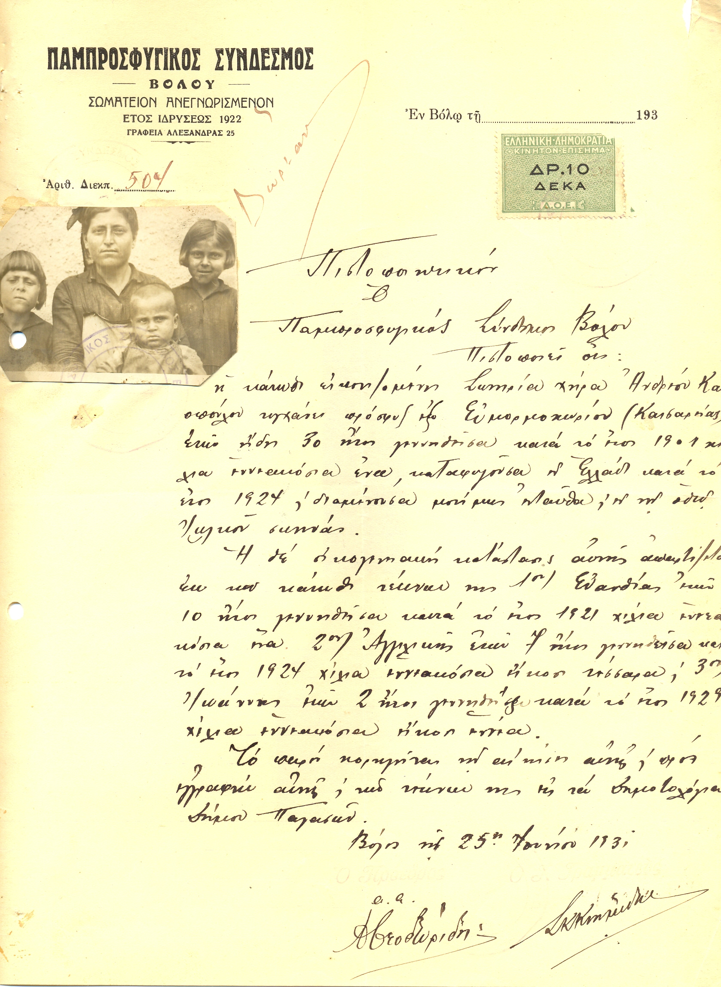

ΠΑΠΑΠΟΣΤΟΛΟΥ ΜΑΡΙΑ-Β2004058
ΥΠΕΥΘΥΝΟΣ ΚΑΘΗΓΗΤΗΣ: Κος ΣΑΡΑΝΤΟΣ ΚΑΠΙΔΑΚΗΣ

ΚΕΡΚΥΡΑ 2007
Εισαγωγή
Εφόσον οι νέες τεχνολογίες έχουν εισβάλλει για τα καλά στη ζωή μας πρέπει να αξιοποιήσουμε με το μέγιστο δυνατό τρόπο όλο αυτό τον όγκο και το θησαυρό των αρχειακών συλλογών που σώζονται στα Γενικά Αρχεία.
Ως υπάλληλος των Αρχείων θα ήθελα να κάνω μία πρόταση για δημιουργία ψηφιακής βιβλιοθήκης με σκοπό την διατήρηση και την εξυπηρέτηση των ερευνητών που ζητούνε πληροφοριακό υλικό, μιας και η ψηφιοποίηση έντυπου υλικού έχει ήδη ξεκινήσει. Στα πλαίσια της Κοινωνίας της Πληροφορίας διερεύνησα τη δυνατότητα ψηφιοποίησης των αιτήσεων εγγραφής στα Δηματολόγια των δήμων Παγασών. Αυτό το αρχειακό υλικό περιλαμβάνει αιτήσεις προσφύγων, μέλη συλλόγων προς το δήμο Παγασών προκειμένου να ενταχθούν στα δηματολόγια του Δήμου. Όπως, γνωρίζουμε ο Βόλος δέχτηκε ένα μεγάλο κύμα προσφύγων το 1922.Άρα η ταυτότητα της πόλης του Βόλου έχει συνδεθεί με τους πρόσφυγες. Περιλαμβάνει κυρίως αιτήσεις των ετών 1925-1939 και 1946-1961(περίπου 16000 φύλλα).Θα ήθελα να αναφερθώ σε μία σύντομη περιγραφή του υλικού:Αρχικά υπάρχει η αίτηση του ενδιαφερόμενου και των μελών της οικογένειάς του και υπογραμμίζει με μία στερεότυπη έκφραση “Λαμβάνω την τιμή να παρακαλέσω υμάς…”.Οι αιτήσεις συνοδεύονται από διάφορα πιστοποιητικά Δήμων, Μητροπόλεων, Ενοριών,Πρωτοδικείων, Συλλόγων κλπ., σύνολο 1127 σελίδες, περιέχει και μία εικονιζόμενη φωτογραφία και σφραγίδες του συνδέσμου που το πιστοποιούν. Οι Προσφυγικοί Σύλλογοι του Βόλου ήταν δώδεκα, θα αναφερθώ επιγραμματικά1.Σύνδεσμος Μικρασιατικών Προσφύγων «Η Αλληλεγγύη» ,2.Σύλλογος Νικομηδείων, 3.Θρακικός Σύλλογος Βόλου «Η Προποντίς», 4.Σύνδεσμος Προσφύγων Βιλαετίου Προύσσης και Προποντίδος , 5.Ένωσις Προσφύγων Καιστρίου Πεδίου, 6.Παμπροσφυγικός Σύνδεσμος Βόλου, 7.Σύλλογος Αρμενίων Προσφύγων Βόλου, 8.Νέα Ιωνία Βόλου, 9.Σύλλογος Προσφύγων Καππαδοκίας Βόλου, 10.Σύνδεσμος εκ Βουλγαρίας Προσφύγων“ Η Ανατολική Ρωμυλία”,11.Προσφυγική Ένωσις Τέρμα Ιωλκού, 12.Ένωσις Νέας Ιωνίας.
Τα κριτήρια επιλογής του συγκεκριμένου αρχείου είναι τα ακόλουθα: Πρόκειται για ένα παλαιό αρχειακό υλικό που έχει αρχίσει να φθείρεται και η ψηφιοποίηση βοηθά στη μείωση της φθοράς του υλικού της συλλογής και της διάσωσης της πολιτιστικής κληρονομιάς. Επίσης, προτιμήθηκε γιατί είναι ένα σχετικά μικρό αρχείο και μπορώ να ανταπεξέλθω μ’αυτή την ελάχιστη εμπειρία που κατέχω σ’αυτή τη διαδικασία.
Όσον αφορά την πλευρά του χρήστη δεδομένου ότι η Κοινωνία της Πληροφορίας διαθέτει το υλικό στο Internet ο χρήστης θα έχει τη δυνατότητα οποιαδήποτε στιγμή πρόσβαση στο ψηφιακό υλικό και όχι κάποιες συγκεκριμένες ώρες όπως συμβαίνει στο συμβατικό υλικό. Το υλικό είναι διαθέσιμο για όσους θέλουν να το δουν καθώς και να το κατεβάσουν ή να το εκτυπώσουν σε ελάχιστο χρόνο χωρίς να είναι παρών στα Αρχεία. Ακόμη και ένα άτομο που είναι πολύ μακριά ή έχει κινητικά προβλήματα θα έχει τη δυνατότητα ελεύθερης πρόσβασης στο υλικό. Έτσι διαχέεται η αρχειακή πληροφορία παντού.
Επίσης, επιτυγχάνεται ταυτόχρονη χρήση του ίδιου υλικού από πολλούς χρήστες σε αντίθεση με το πρωτότυπο αρχείο όπου η χρήση του περιορίζεται μόνο σε ένα αναγνώστη κάθε φορά. Η ψηφιοποίηση ενεργεί θετικά για τους χρήστες γιατί μπορούν να οδηγούνται από τη ιστοσελίδα των αρχείων που επιλέγουν σε άλλες ιστοσελίδες άλλων αρχείων ανάλογα με το θέμα που τους ενδιαφέρει.
Από τη πλευρά του αρχειονόμου είναι σημαντική η ψηφιοποίηση γιατί τους βοηθάει να διατηρήσουν και να προστατεύσουν το υλικό. Αυτό συμβαίνει κυρίως σε αρχεία σπάνια και παλιά και η συχνή χρήση τα φθείρει. Ενώ από τη ψηφιακή βιβλιοθήκη προστατεύονται.
Η ψηφιακή βιβλιοθήκη αποσκοπεί όσο το δυνατόν καλύτερη εξυπηρέτηση χρηστών και υπαλλήλων. Για την αναζήτηση του υλικού, είναι απαραίτητο να δημιουργήσουμε μεταδεδομένα (λέξεις- κλειδιά), δηλαδή μία συνοπτική παρουσίαση των περιεχομένων του ψηφιακού αντικειμένου. Υπάρχει ένας αριθμός προτύπων συστημάτων από τα οποία με μία πρώτη επεξεργασία δείχνει να προτιμάται το Dublin Core, το οποίο είναι απλό στη χρήση ακόμα και από μη ειδικούς στο χώρο.
Εκτός από τα πλεονεκτήματα που αναφέραμε παραπάνω μια ψηφιακή βιβλιοθήκη παρουσιάζει αναμφίβολα και μειονεκτήματα .Για τους χρήστες, καταργείται η παραδοσιακή φυσική βιβλιοθήκη με αποτέλεσμα ο χρήστης να αποξενώνεται από το έντυπο και να ακολουθεί το ρυθμό της τεχνολογίας και του διαδικτύου. Όσον αφορά τα Αρχεία , απαιτείται η αγορά του κατάλληλου εξοπλισμού, που έχει αρκετό κόστος προκειμένου να γίνει η ψηφιοποίηση. Καθώς η τεχνολογία αναπτύσσεται συνεχώς με επιταχυνόμενο ρυθμό πρέπει να μεταφέρουμε συνεχώς το υλικό σε νέα ψηφιακά μέσα. Επίσης, τα τεχνικά προβλήματα είναι αρκετά ως προς τον αποθηκευτικό χώρο γιατί ο χώρος πρέπει να είναι μεγάλος σε bytes.Πρέπει να αναζητούνται οικονομικοί πόροι για την υποστήριξη του προγράμματος της ψηφιακής βιβλιοθήκης. Τέλος, θα ήθελα να αναφερθώ για τη μη ύπαρξη ενός νομοθετικού πλαισίου σχετικά με τη πνευματική ιδιοκτησία και τα πνευματικά δικαιώματα που το καθιστά μειονέκτημα της ψηφιακής βιβλιοθήκης. Υπάρχει ένας συνεχής διάλογος για το εάν η ηλεκτρονική δημοσίευση ακόμα και με την άδεια του κατόχου αποτελεί πρόωρη δημοσίευση. Αν ενέχει η ηλεκτρονική δημοσίευση κίνδυνος υποκλοπής της πνευματικής ιδιοκτησίας.
Έχοντας υπόψη μας όλες αυτές τις παραμέτρους η Αρχειονομία πρέπει να ανοιχτεί στις τεχνολογίες, να παρακολουθεί τις νεότερες εξελίξεις και να προσαρμόζεται στο σύγχρονο τεχνολογικό περιβάλλον. Η ψηφιακή βιβλιοθήκη είναι επανάσταση στη σημερινή εποχή που διαχέει την πληροφορία με εκπληκτική ταχύτητα και διευκολύνει την έρευνα.

